Sala de Situação - MS

Informe de Evento Crítico N°1/2016

Campo Grande, 14 de janeiro de 2016.
Prezado(s) Sr(s).
Levamos ao conhecimento de V.Sa. , o primeiro Informe de Evento Crítico na sub- bacia do Rio Aquidauana. A cota do rio Aquidauana, na cidade de Aquidauana, em 14 de janeiro de 2016 às 12:00 h estava em 926 cm, o que nos permite prever uma cheia de grande magnitude.
Abaixo apresentamos o mapa com a indicação das estações telemétricas.
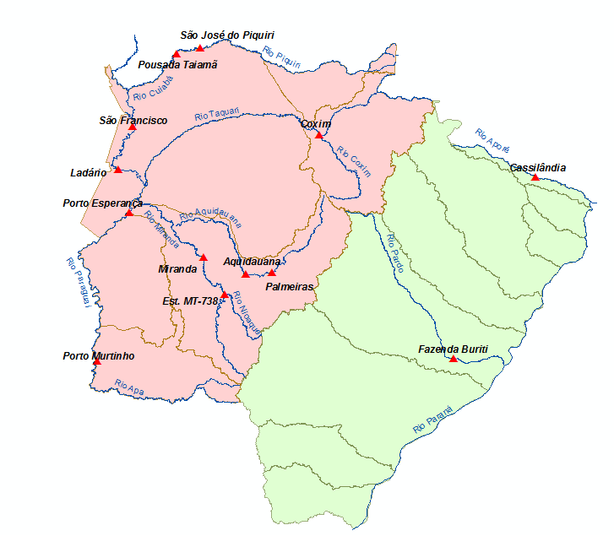
Para que se possa ter uma dimensão do evento, apresentamos abaixo uma tabela com os maiores níveis do Rio Aquidauana, na estação monitorada, no período de 1968 a 2015.
 | Comparativos das cotas de cheias (cm)
 |  | Posto fluviométrico Aquidauana, de 1968 a 2015 (47 anos)
 | N° de ordem | Data | cota (cm)
 | 1 | mar-2011 | 1070
 | 2 | dez-1997 | 988
 | 3 | mar-2000 | 982
 | 4 | mai-1990 | 950
 | 5 | abr-2013 | 946
 | 6 | dez-1982 | 935
 | 7 | Jan-2016 | 926
 | 8 | jan-2010 | 920
 | 9 | dez-1976 | 918
 | 10 | fev-1983 | 914
 | 11 | nov-2001 | 914

Parâmetros característicos em (cm):
- Máxima (março de 2011): 1070
- Mínima (setembro de 1969): 91 (Estudo Imasul/GRH)
- Nível Normal: 330 (Estudo Imasul/GRH)
- Cota de Alerta de Cheia: 600 (Defesa Civil)
- Cota de Emergência: 800 (Defesa Civil)
- Cota de estiagem: 231 (Estudo Imasul/GRH)

A seguir apresentamos o cotagrama de monitoramento da estação em Janeiro de 2016.

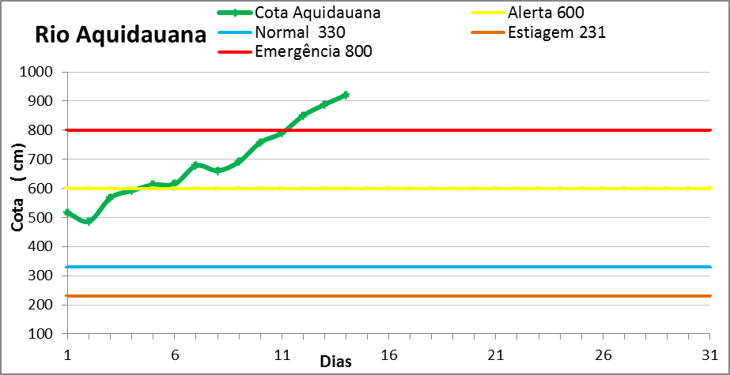

Aproveitamos a oportunidade para nos colocar a disposição para eventuais esclarecimentos.
Atenciosamente
Lincoln Corrêa Curado
SALA DE SITUAÇÃO DOS RIOS - MS
Endereço: Rua Desembargador Leão Neto do Carmo, Setor 03 Quadra 03 – Parque dos Poderes
Contatos:
Email: salasit@imasul.ms.gov.br
Telefone (67)3318-5620

